32 ans Quatre mille tonnes de Cacao

-Cher confrère, bonjour.
Léo entre dans ma pharmacie peu après la mort de mon père.
Léo a fait un très long voyage depuis Los Angeles et, n’ayant pas pu assister à la sépulture de mon père, tient à se recueillir sur sa tombe.
Nous restons un long moment debout devant la tombe et je repense à la curieuse existence de ce grand ami de mon père.
Avant guerre, dans sa Grande Pharmacie de Paris, Rue Nationale à Cholet, il proposait des produits maison destinés à la croissance des enfants.
En septembre 1939, l’Allemagne envahit la Pologne et le gouvernement polonais en exil s’installe à Angers.
Un cargo polonais chargé de 4000 tonnes de cacao ne peut plus atteindre la Pologne et se réfugie à La Rochelle. Le gouvernement polonais d’Angers décide de vendre la cargaison. Personne n’en veut à cause de la guerre.
Léo achète à bas prix la cargaison et lance la fabrication à grande échelle d’un aliment pour les enfants : Le Nutricacao.
Mai 1940, l’Armée allemande envahit la France. Plus d’importations de Cacao. Le cours du Cacao atteint des sommets.
Août 1944, Léo rencontre les américains libérateurs, fait la connaissance de Lucy, secrétaire particulière du général Patton, divorce, vend sa Pharmacie et part aux Etats-Unis où il épouse Lucy.
En Californie, il se lance dans des investissements divers, fait fortune et devient même propriétaire d’une mine de tungstène.
L’ami milliardaire revient nous voir chaque année en France, à Cholet, ou à La Baule et une fois, il m’a invité au restaurant à Paris.
Mes parents sont allés le voir en Californie.

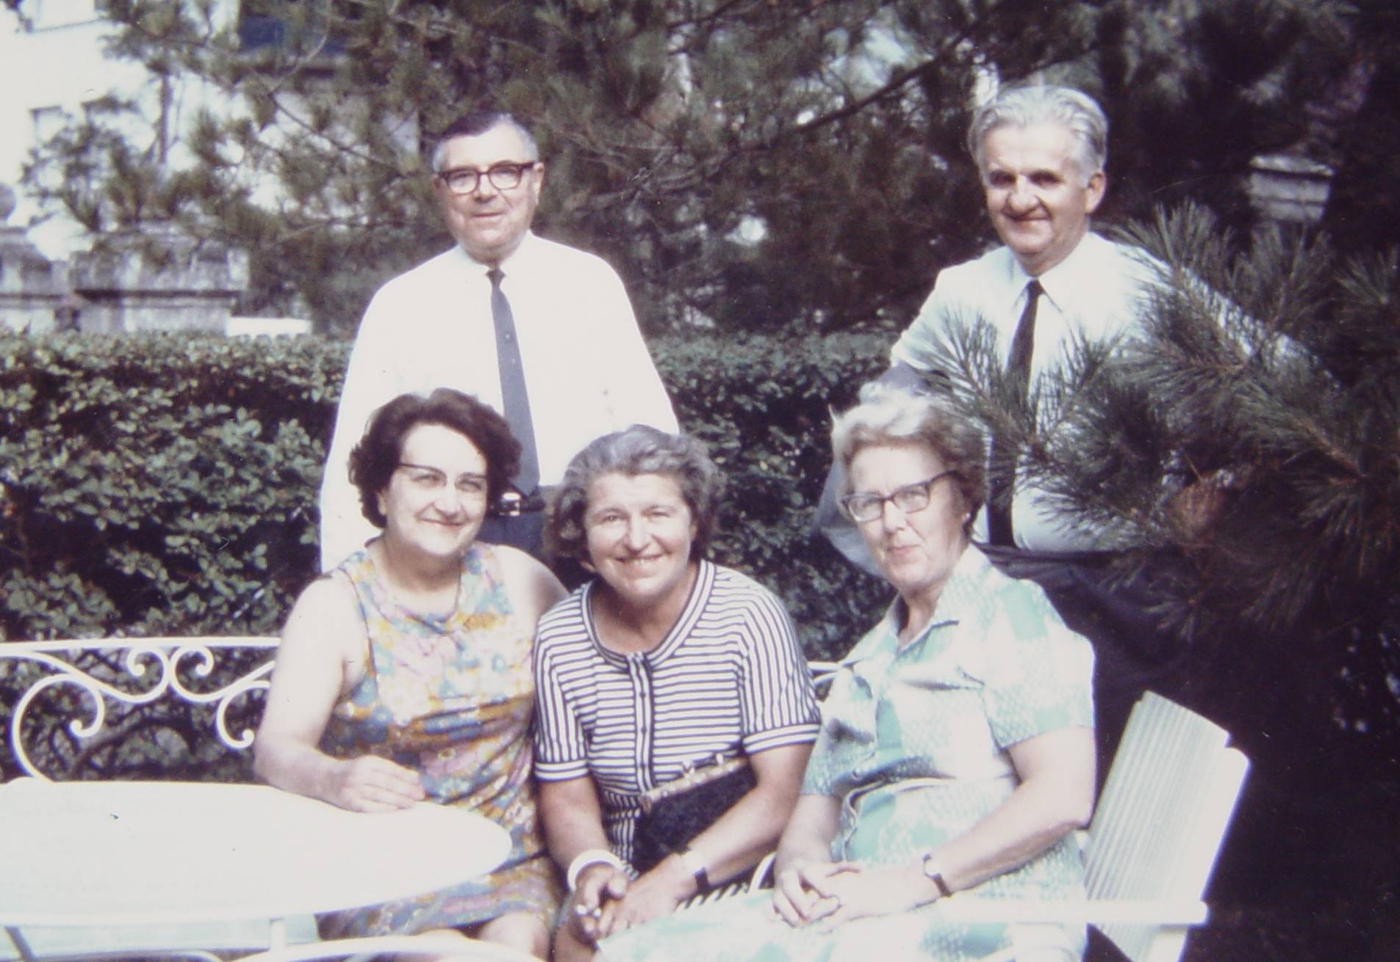
1975, Léo Papa
Maman Jeanne Lucy
Mes frères et sœurs aînés, et beaucoup d’autres consommateurs de Nutricacao peuvent dire Merci à Léo: Ses 4000 tonnes de Cacao les ont aidés à supporter les rigueurs de l’occupation allemande.

© tricotin.net/Histoires 19/09/07 3230

